Claves para hacer el preinforme de la práctica de diseño de adaptadores

En MATLAB:
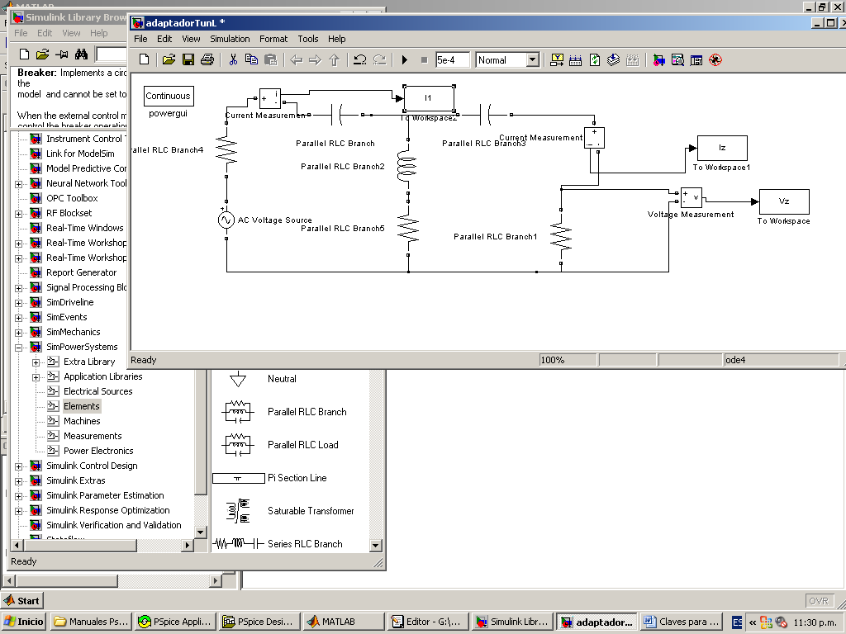
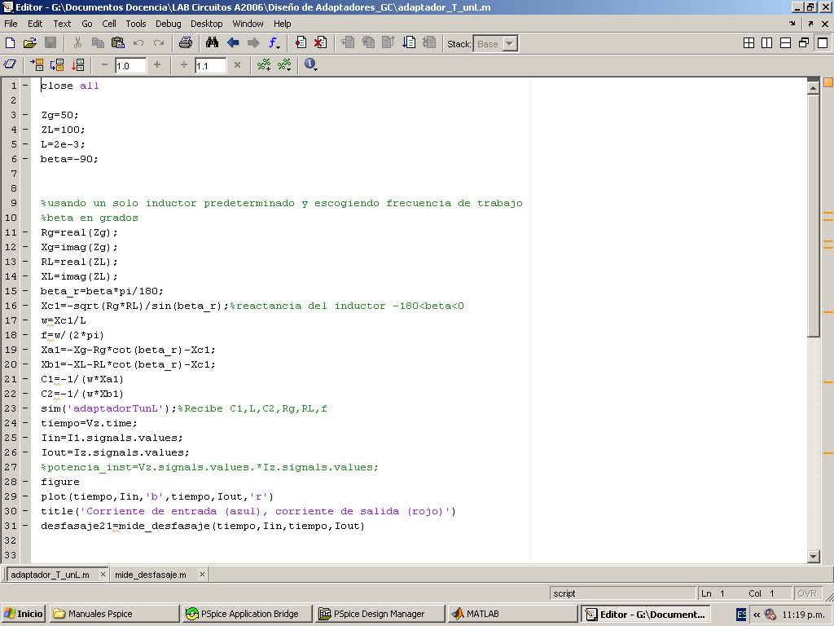

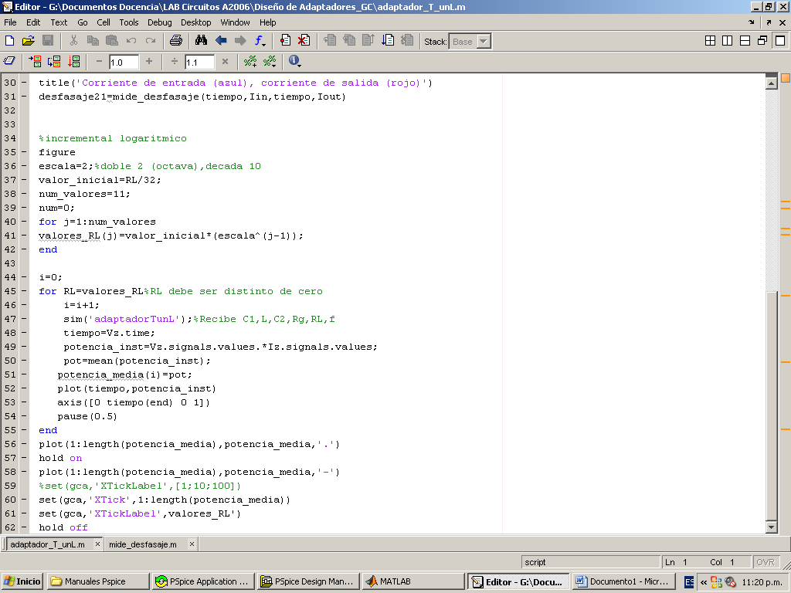

En PSPICE:
1-Colocar como valor a la resistencia de salida el siguiente valor: {RL}
2-Con get new part colocar el elemento llamado Param, hacer doble click y colocar al primer elemento el nombre RL y el valor de ese elemento colocarle cualquier valor (Ejemplo 100Ω).
3-En Setup seleccionar AC Sweep/Noise, configurar la frecuencia de inicio a la frecuencia de simulación y la frecuencia de finalización a una frecuencia un poco mayor, un punto por década. Seleccionar Parametric/sweep, Global Parameter, nombre de Parametro en RL, tipo de barrido en lineal o logarítmico, el inicio y fin del valor de RL y el incremento.
Esta es la forma de graficar respecto a un parámetro que se varía en el circuito.
5-Para graficar la potencia hay que adicionar una gráfica (Add Trace) y colocar una fórmula que sea la multiplicación de la corriente por el voltaje correspondiente, o colocar un medidor de W en la resistencia de salida.

